|  |
| --- |
| **NOME DO ALUNO(A) :** |
| **TURMA:** |

HISTÓRIA – FELIPE SILVA – ERA NAPOLEÔNICA



Fonte: Quino, TODA A MAFALDA, 1989, Lisboa, Publicações Don Quixote, p.420

Sabemos que, assim como na charge da Mafalda, também durante as diversas fases da Revolução Francesa discutiu-se a questão dos direitos humanos. Foi na Era Napoleônica (1799-1815) que alguns desses direitos foram assegurados e vêm até os dias de hoje, como, por exemplo, a(o):

propriedade privada.

1. jornada de trabalho de 8 horas diárias.
2. greve por parte de todos trabalhadores.
3. organização sindical em todos os trabalhos urbanos.
4. voto universal, incluindo o direito de voto das mulheres.

.



A derrota de Napoleão Bonaparte, em 1814-1815, foi registrada de diversas formas nas sociedades europeias. Na imagem, o imperador francês tenta devorar o globo terrestre, sendo atacado por uma águia, um dos símbolos do Império Russo.

Dois impactos que as guerras napoleônicas exerceram sobre as relações internacionais na Europa da época foram:

1. a crise ligada ao extrativismo vegetal e as guerras.
2. crise agrária e consolidação dos Estados republicanos.
3. concorrência industrial e retomada de domínios coloniais.
4. integração comercial e declínio de monarquias absolutistas.
5. expansionismo territorial e reorganização das fronteiras políticas.

O golpe do18 de Brumário de 1799, no contexto da Revolução Francesa, derrubou o Diretório, instituiu o sistema do Consulado e elevou Napoleão Bonaparte à liderança política da França revolucionária. Napoleão manteve-se no poder por um período que se estendeu de 1799 até 1815, período esse denominado de Era Napoleônica, durante o qual ocorreu a

1. consolidação interna do ideário burguês da Revolução e a tentativa de sua imposição a diversos países da Europa com a expansão militar promovida por Napoleão.
2. retomada do poder político pelos segmentos da nobreza provincial francesa com a promulgação do Império (1804) como a força política legítima de governo da França do período napoleônico.
3. união de segmentos sociais distintos na defesa do governo aristocrático e absolutista de Napoleão, tais como o campesinato e a nobreza, com o objetivo de evitar uma invasão estrangeira da França revolucionária.
4. interferência direta das Monarquias Absolutas europeias na França, através da ação política da Santa Aliança, ao encerrarem o processo revolucionário com seu apoio à ascensão de Napoleão.
5. formação de diversas coligações que uniriam a França revolucionária e a Inglaterra liberal contra os Estados aristocráticos, em defesa das conquistas liberais promovidas no processo da Revolução Francesa.

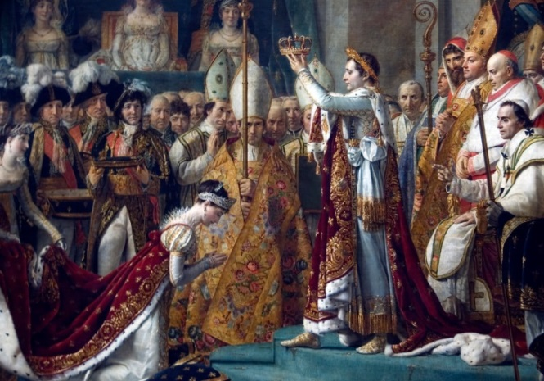

A imagem acima marca o início do (a):

a) Consulado (1799).

b) Império Napoleônico (1804).

c) República Federativa (1889).

d) Monarquia Constitucional (1789).

e) Monarquia Parlamentarista (1688).

Leia este texto:

Antes, Napoleão havia levado o Grande Exército à conquista da Europa. Se nada sobrou do Império continental que ele sonhou fundar, todavia ele aniquilou o Antigo Regime, por toda parte onde encontrou tempo para fazê-lo; por isso também seu reinado prolongou a Revolução, ele foi o soldado desta, como seus inimigos jamais cessaram de proclamar. (LEFBVRE, Georges. A Revolução Francesa. São Paulo: IBRASA, 1966. p 573.)

Tendo em vista a expansão dos ideais revolucionários proporcionada pelas guerras conduzidas por Bonaparte, pode-se inferie que

1. os governos sob influência de Napoleão investiram no fortalecimento das corporações de ofício e dos monopólios.
2. as transformações provocadas pelas conquistas napoleônicas implicaram o fortalecimento das formas de trabalho compulsório.
3. Napoleão, em todas as regiões conquistadas, derrubou o sistema monárquico e implantou repúblicas.
4. o domínio napoleônico levou a uma redefinição do mapa europeu, pois fundiu pequenos territórios, antes autônomos, e criou, assim, Estados maiores.
5. Os países da Península Ibérica, como Portugal e Espanha, foram os únicos do continente Europeu a não serem afetados pelas guerras napoleônicas.

GEOGRAFIA – AGEU LEÃO - DOMÍNIOS MORFOCLIMÁTICOS

1. Na Amazônia] boa parte dos municípios que compõe a “mancha pioneira” apresenta as maiores taxas de desmatamento do bioma amazônico nos últimos anos... e um expressivo e perverso processo de especulação fundiária, no qual a grilagem e a venda ilegal de terras (inclusive pela internet) é o seu principal artífice. [...] A rarefeita presença humana e os meios rudimentares de sobrevivência de boa parte da população local, desprovida de capital e de qualificação, levam à configuração de um espaço descontínuo.

(Daniel Monteiro Huertas. *Da fachada atlântica à imensidão amazônica*. São Paulo: Annablume, 2009. p. 226. Adaptado)

Na mancha pioneira”, que forma um arco de desmatamento, são predominantemente encontrados(as):

a) extração de madeira e agricultura de cana e milho.

b) extração de madeira, pecuária e cultivos de soja.

c) pecuária, cultivos de cana e extração de minérios.

d) extração de minérios, agricultura de milho e cana.

e) agricultura de soja e arroz e extração de minérios.

O Brasil tem encontro marcado com a tragédia todos os anos na estação chuvosa e não há força terrestre que faça com que as autoridades e as pessoas se preparem para isso. Neste ano, o encontro foi na antes paradisíaca região serrana do Rio de Janeiro. Todos os anos, a natureza demonstra com fúria que as conquistas da civilização em muitas áreas são plantinhas frágeis que podem ser arrancadas pelas enchentes e pelos deslizamentos das encostas.

(*Veja,*19.01.2011. Adaptado.)

O texto relaciona-se ao problema da destruição da paisagem no Sudeste, frequente em regiões com domínio de

a) mar de morros.

b) cuestas carbonáticas.

c) *inselbergs*semiáridos.

d) chapadas cristalinas.

e) coxilhas subtropicais.

Analise o mapa a seguir.

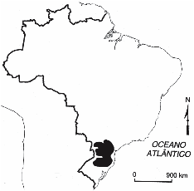

A zona sombreada no mapa representa a área típica de ocorrência de uma vegetação do país. Essa vegetação corresponde

a) aos Cerrados.

b) à Mata Atlântica.

c) à Floresta Temperada.

d) à Mata das Araucárias.

e) às Pradarias ou Pampas.

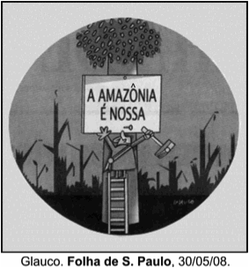

O pressuposto da frase escrita no cartaz que compõe a charge é o de que a Amazônia está ameaçada de

a) fragmentação.

b) estatização.

c) descentralização.

d) internacionalização.

e) partidarização.

“Nesse domínio predominam os planaltos antigos, intensamente desgastados e aplainados por processos erosivos, que o caracterizam como um dos domínios brasileiros de formação mais antiga, tanto do ponto de vista geomorfológico quanto biológico. Nele predominam os solos bem desenvolvidos com grau elevado de acidez, que exigem a adoção de métodos corretivos como a calagem para viabilizar a produção agrícola […]”.

(Adaptado de: JOIA, A. L., GOETTEMS, A A. *Geografia*: leituras e interação. Volume 01. 1º ed. São Paulo: Leya, 2013. p.223).

O domínio morfoclimático brasileiro descrito pelo trecho acima é o:

a) Cerrado.

b) Amazônico.

c) Pradarias.

d) Caatinga.

e) Faixas de transição do meio norte.

BIOLOGIA – MARCOS AFONSO - SISTEMA DIGESTÓRIO / REVISÃO FASE 1

1. O suco gástrico contém um ácido, produzido pelas células da parede do estômago, que desempenha papel fundamental para a eficiência do processo digestório no ser humano. O consumo excessivo de antiácidos pode interferir na atuação do suco gástrico, prejudicando o funcionamento normal do estômago. As duas principais funções do estômago prejudicadas por esse uso excessivo são

a) emulsificação de gorduras – absorção de aminoácidos.

b) quebra de moléculas de carboidratos – produção de muco.

c) transformação de pepsinogênio em pepsina – eliminação de micro-organismos.

d) digestão de compostos lipídicos – manutenção de pH adequado à absorção.

e) absorção de água e sais minerais – alteração da flora gástrica.

O esquema representa o sistema digestório humano e os números indicam alguns dos seus componentes. O local onde se inicia a digestão enzimática das gorduras que ingerimos como alimento está identificado pelo número



a) 1

b) 2

c) 3

d) 4

e) 5

Lipases são enzimas relacionadas à digestão dos lipídios, nutrientes que, em excesso, levam ao aumento da massa corporal. Certos medicamentos para combate à obesidade agem inibindo essas enzimas. Assim, como não há digestão de parte da gordura ingerida, há menor absorção desses nutrientes, contribuindo para o controle do peso.

Com base nessas informações, conclui-se que tais medicamentos agem principalmente sobre as enzimas produzidas pelo órgão

a) fígado.

b) vesícula biliar.

c) pâncreas.

d) estômago.

e) intestino grosso.

Leia o texto atenciosamente.

**A dura jornada de um sanduíche**

Texto de Lucia Helena de Oliveira

“A boca avança sobre o sanduíche. Os dentes cortam o pão e rasgam o recheio. A mordida marca a largada do percurso que o alimento fará por um tubo com cerca de 9 metros de comprimento, ora mais largo, ora mais estreito, na maior parte, cheio de curvas. Alguns obstáculos diminuirão a velocidade dessa longa travessia, que deverá durar entre 12 e 14 horas. No final da jornada, as ligações químicas das moléculas do sanduíche estarão quebradas em porções suficientemente pequenas para permitir que elas penetrem nas células humanas”.

Disponível em: http://super.abril.com.br/superarquivo/2006/conteudo_480628.shtml Acessado em: 03.05.2011.

Um dos componentes deste sanduíche é o pão, cujo o principal nutriente é o (a)

a) sacarose que deverá ser hidrolisada, uma parte no estômago e outra posteriormente no intestino delgado.

b) amido que deverá ser hidrolisado, uma parte na boca e outra posteriormente no estômago.

c) proteína que deverá ser totalmente digerida no estômago, sob ação das proteases.

d) amido que deverá ser hidrolisado, uma parte na boca e outra posteriormente no intestino delgado.

e) proteína que deverá ser hidrolisada, uma parte no estômago e outra posteriormente no intestino delgado.

A síndrome conhecida como vaca louca é uma doença infecciosa que ataca o sistema nervoso central de animais e até do homem. O agente infeccioso dessa doença é um príon - molécula normal de células nervosas – alterado em sua estrutura tridimensional. Os príons assim alterados têm a propriedade de transformar príons normais em príons infecciosos. Os príons normais são digeridos por enzimas do tipo da tripsina. Curiosamente, os alterados não o são, o que, entre outras razões, permite a transmissão da doença por via digestiva.

Tais dados indicam que a molécula do príon é de natureza

a) glicolipídica.

b) polipeptídica.

c) polissacarídica.

d) oligonucleotídica.

e) mossacarídica.

QUÍMICA – HENRIQUE NARDIE - DILUIÇÃO

1. Em uma aula prática de química, o professor forneceu a um grupo de alunos  de uma solução aquosa de hidróxido de sódio de concentração  Em seguida solicitou que os alunos realizassem um procedimento de diluição e transformassem essa solução inicial em uma solução final de concentração  Para obtenção da concentração final nessa diluição, o volume de água destilada que deve ser adicionado é de

a) 

b) 

c) 

d) 

e) 

Leia o texto, que brinca com dois conceitos químicos.

- Por que tomar água no meio da aula prejudica o aprendizado?

Resposta: Porque ela diminui a concentração.

- Um nêutron entra num bar e pergunta: – Qual o valor da bebida?

O garçom responde: – Pra você? É zero!

A ideia química, no primeiro exemplo se refere ao conceito de

a) diluição.

b) dissolução.

c) evaporação.

d) destilação fracionada.

e) separação de misturas.

Uma solução estoque de hidróxido de sódio foi preparada pela dissolução de1mol.L , posteriormente, determinado volume foi diluído para  obtendo-se uma nova solução de concentração igual a 

O volume diluído, em  da solução estoque, é aproximadamente

a) 

b) 

c) 

d) 

e) 100

Observe, conforme figura a seguir, que, em um laboratório, tem-se o álcool A e deseja-se preparar  do álcool B.



Qual volume de água (em  deve ser adicionado à quantidade de álcool retirada do frasco A para atingir esse objetivo?

a) 

b) 

c) 

d) 

e) 1000 mL

O álcool comercial (solução de etanol) é vendido na concentração de  em volume. Entretanto, para que possa ser utilizado como desinfetante, deve-se usar uma solução alcoólica na concentração de  em volume. Suponha que um hospital recebeu como doação um lote de  litros de álcool comercial a  em volume, e pretende trocá-lo por um lote de álcool desinfetante.

Para que a quantidade total de etanol seja a mesma nos dois lotes, o volume de álcool a  fornecido na troca deve ser mais próximo de

a) 

b) 

c) 

d) 

e) 